① 令和2年度事業報告
【特定非営利活動に係る事業】
１．子育て支援事業
1-1 ママカフェ
事業区分：自主事業
実施日 ：令和2年6月12日、18日、7月16日、30日、8月6日、9月
10日,24日、10月8日,22日、11月12日、26日、12月10日,
25日、令和3年2月19日、25日、3月11日、25日
内容 ：乳幼児と母親のための交流広場。ハンドマッサージや整体などの
体験ブースも設け、母親のリフレッシュも兼ねる。

【実施概要】 富樫工務所モデルハウス「木くばりの家」を会場に開催。子育て
に関する情報交換や相談、昼食や季節行事のための料理講座や、
ベビーマッサージなどのミニ体験イベントの実施、絵本の読み 聞かせや手遊びなどを実施し、親子で楽しめる時間作りをした。
【実 績】 昨年度の参加者延べ人数は、大人153名、子ども131名であっ
た。利用者数が伸び悩んだ一昨年度に比べ、特に年度末
にかけて利用者数は増加した。
【所 見】 利用者数が回復した要因として、
①子育て支援センターなどでのサポーターや支援センター職員 による声がけ、告知
②9月から開始した保健医療課による妊娠届、出生届時の当団体紹介
③SNSや地域新聞等で当団体の活動を知る機会が増えたこと
④コロナ禍において、親子で出かけられる場の減少
が挙げられる。
また、団体の活動を応援しようと動いてくれる人が行政、民間ともに増え、ママカフェの周知につながったと考える。
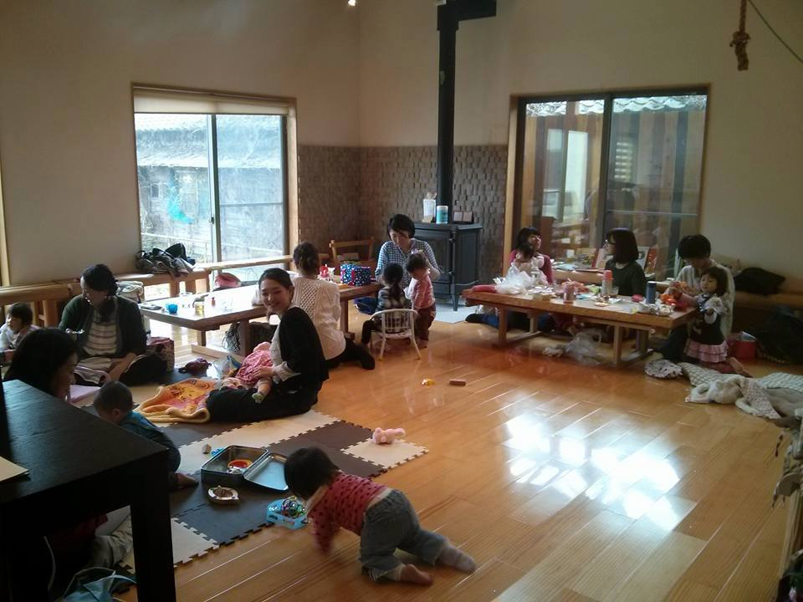
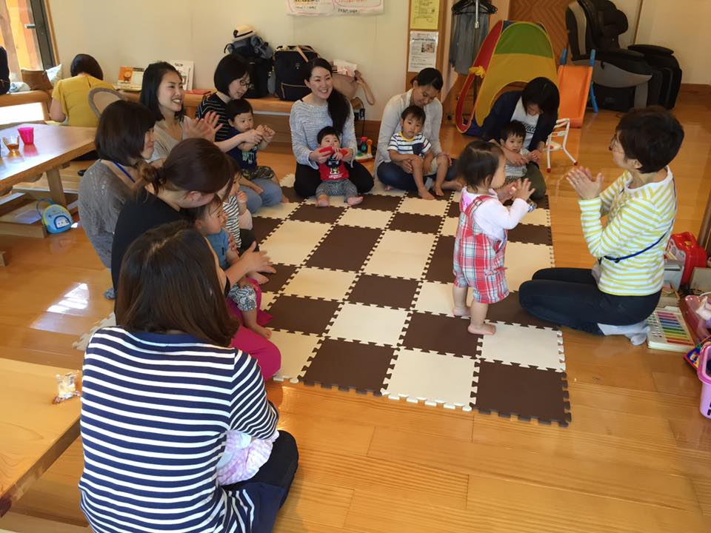
託児を積極的に行い、利用中の母親の休息やリフレッシュを促したことも、他の子育て支援施設との差別化を図り、利用しやすさや居心地の良さを感じてもらう上でよかった。

１－２ 多胎育児の会「ピーナッツの会」＆親子カフェ
事業区分 ：自主事業
実施日 ：令和2年6月27日、8月22日、10月24日、11月28日、
12月12日、令和3年3月27日
内容 ：双子などの多胎育児を行う親子の交流広場。多胎育児経験者
がサポートを行い、利用者の相談にものる。親子カフェは、
子どもの年齢や家族の性別等を問わず、誰でも参加できる
交流広場。工作教室等のミニイベントも行う。

【実施概要】 当初、富樫工務所モデルハウス「木くばりの家」を会場に開催し
たが、利用希望がほとんどなく、上海府地区まちづくり推進委員
会の協力を得て、海府ふれあい広場を会場に、体を動かしたり、
外遊びができるような内容に変えて実施した。それでも利用者
が少なかったため、10月からは親子カフェとの同時開催のスタ
イルに変更して実施した。工作教室、運動遊び、地域探検などの
イベントを行い、家族で楽しめる活動作りを行った。
【実 績】 参加者延べ人数は、大人37名、子ども46名であった。内多胎育
児家庭の参加は、3組と少なかったが、対象が広く、兄弟児も利
用できる親子カフェへの参加希望は平均して高めだった。
【所 見】 医療の進歩と少子化の影響で、ここ数年の村上市における多胎の
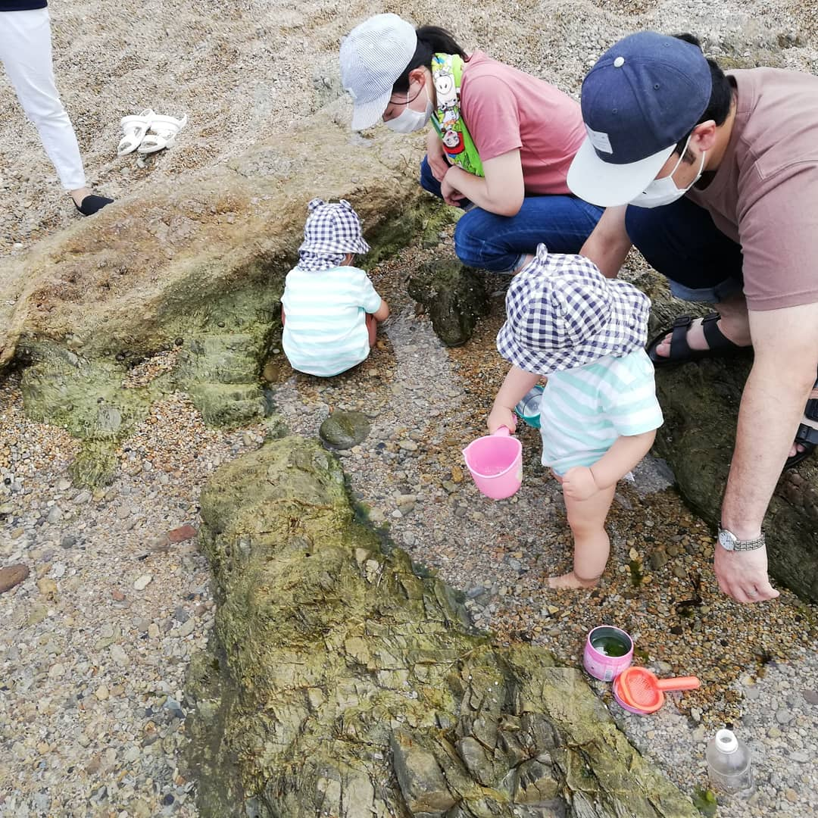
出生数は年間で3件程度と非常に少なくなっている。そのため数年前に多胎育児サークルがなくなり、当地には多胎家庭の情報交換、交流の場が失われた。しかし多胎家庭の育児の過酷さは想像を超えるものであり、支援を受けられないことから発生する悲しい事件も相次いでいる。そのため出生数に関係なく、支援の体制を準備するという意味で会を立ち上げ、託児隊による支援とリンクして具体的に支援できるようにした。会の周知は保健医療課の協力を得て、乳幼児健診、出生時に行っている。イベントへの参加は少ないものの、SNS
のグループには多数登録しているので、オンラインでの情報発信や、経験者への相談等、オンラインでの交流にも力を入れていきたい。また、今後も利用しやすいと好評の親子カフェと同時開催のスタイルで会は継続していきたい。
親子カフェについては、昨年度は上海府地区まちづくり推進委員会と協働で開催し、地域の親子の参加や住民との交流を内容に取り入れ、充実した活動にすることが出来た。
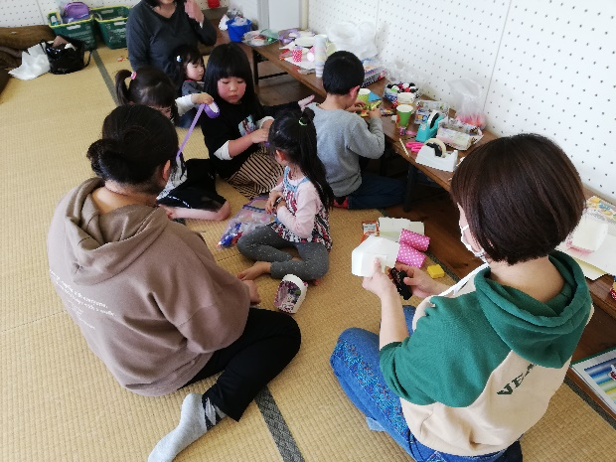
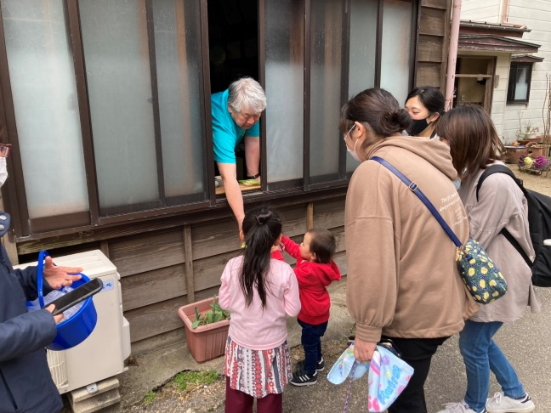

１－３ おでかけしよう！
事業区分 ：自主事業
実施日 ：令和2年6月20日
内容 ：サポーターが支援することで、兄弟児を連れての外出を容易に
し、外出先での体験活動や親子同士の交流を通して、親と
子の情操を培い、保護者が余裕をもって子供に向き合えるよ
うにする。
【実施概要】 上海府地区まちづくり推進委員会と協働で開催。海府ふれあい広
場を会場に、海水浴、公園遊び、隣のデイサービスセンター「ゆ
きわり荘」の利用者とソーシャルディスタンスを取った上での
交流を行った。
【実 績】 参加人数大人4名、子ども5名であった。
【所 見】 当初毎月実施予定の事業であったが、新型コロナウイルス感染症の
影響があり、公共交通機関を使っての移動や、市外への移動を伴う
活動は難しく、昨年度は1回だけの実施となった。新年度について
も状況が変わらない可能性があり、実施できるかは状況を見なが
らの判断となるが、市内屋外を中心に出かけられるように準備し
たい。
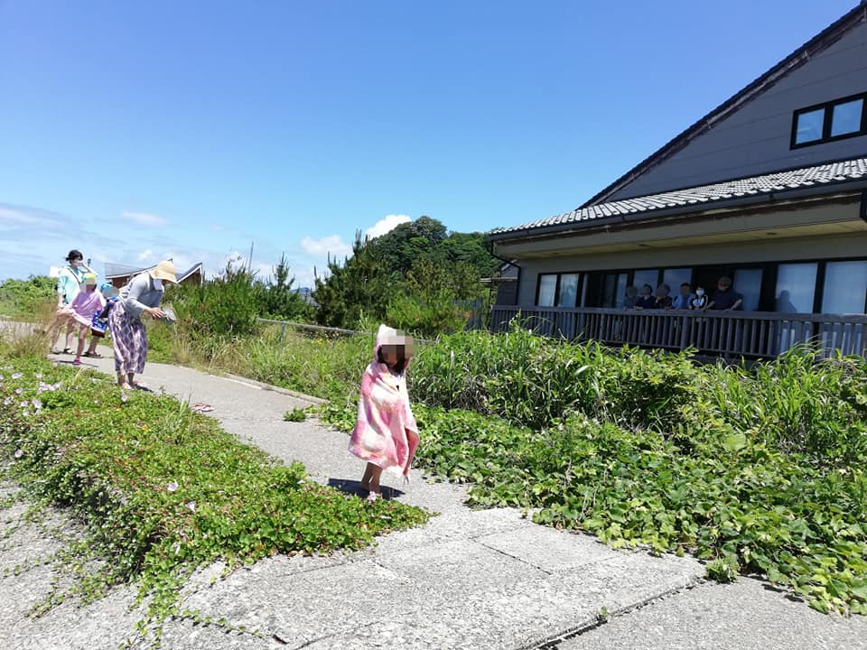
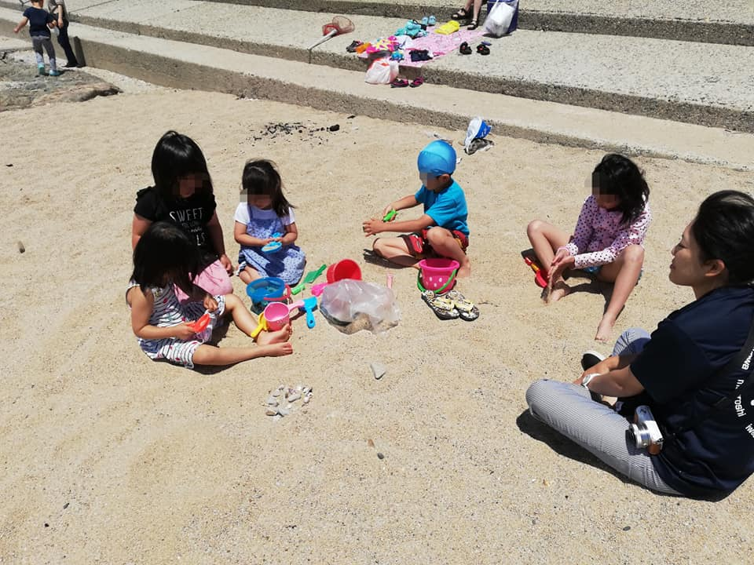

１－４ 託児隊養成講座
事業区分 ：自主事業
実施日 ：令和2年6月26日、11月13日、11月22日、12月3日
内容 ：村上ohanaネット託児団体「子守りし隊」として活動する人材
の育成。

【実施概要】 令和2年1月より前期講座全3回を実施し、11月に後期全3回
の講座を実施した。瀬波地域コミュニティーセンター、富樫工務
所モデルハウス「木くばりの家」、村上市消防本部を会場に実施
したが、感染症対策として動画視聴による受講も並行して準備
し、参加しやすい方法で受講できるようにした。保育、託児の基
礎知識、安全管理について、乳幼児救急法（村上市消防本部）、
村上オハナネット託児隊の活動についてを内容に講座を行った。
【実 績】 前期講座の受講者は11名、後期講座の受講者は14名で、受講後
に託児隊に登録した者は18名であった。
【所 見】 広い世代の多くの方に関心を持っていただいた。子育て支援の具
体的な足掛かりとして、託児は多くの方に受け入れられやすく、
子育て支援を想像しやすかったようだ。託児隊登録者のほとん
どは、幼い子供を持つ母親だが、少し子どもの手が離れた小、中
学生の母親、祖父母世代の登録者もおり、前職も様々な職種だが、
皆一様に地域の親子の役に立ちたいと、多様な人々が託児活動
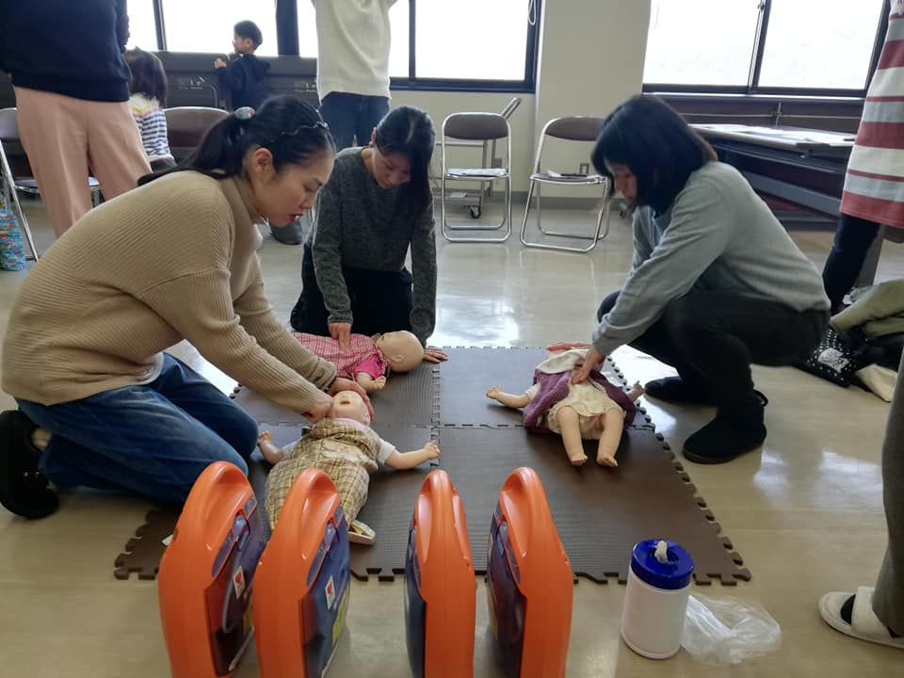
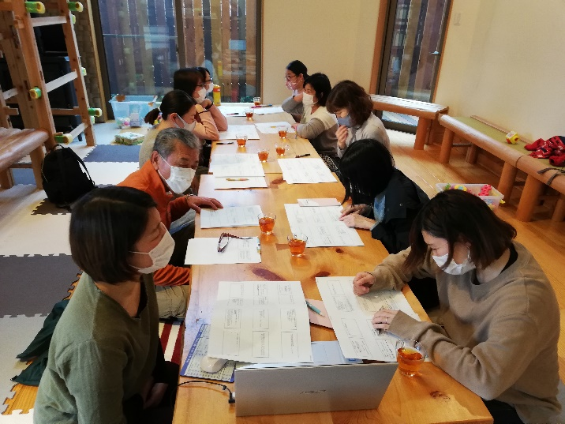
への参加に至った。

１－５ 託児付きエクササイズ教室「アフタービクス」
事業区分 ：自主事業
実施日 ：令和2年12月18日、令和3年3月19日
内容 ：産後から始められる有酸素運動「アフタービクス」を通して、
血流を促進して体調回復につなげ、適度な筋肉トレーニング
で育児に必要な筋力を養う。また、運動することでの心身のリ フレッシュが、余裕をもって子供に向き合うことにつなげる。母親が育児中でも参加しやすいように託児を行う。
【実施概要】 村上市農村環境改善センター、村上市生涯学習推進センターを会
場に実施。託児もエクササイズと同室で行った。
【実 績】 参加者大人14名、子ども12名であった。
【所 見】 授乳や抱っこなどで同じ姿勢でいることの多い母親は、体が硬く
なり、血流が悪く、冷えを感じやすい。子どもがいてもリフレッ
シュと、自身の体のために運動したいと希望する母親は多く、開
催を要望する声が多かったが、感染症拡大のため、昨年度は2回
の開催にとどまった。新年度も感染症対策を取って開催できる
ように準備したい。
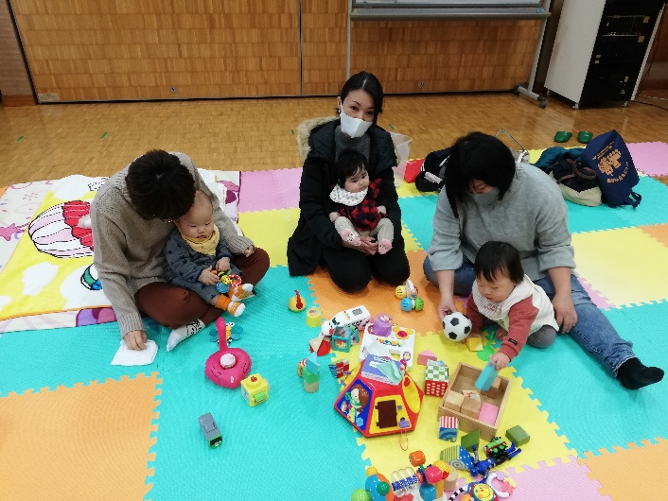
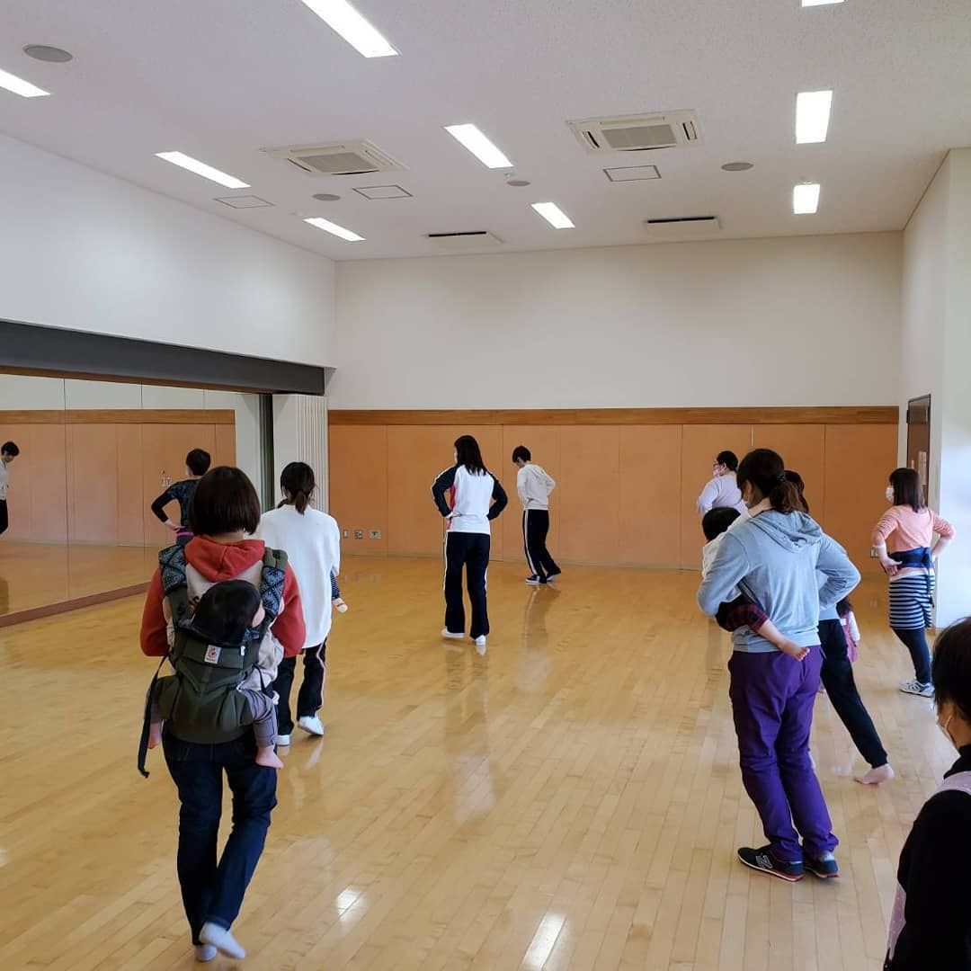

１－６ お昼寝アートを楽しもう！
事業区分 ：自主事業
実施日 ：令和12月11日
内容 ：6～7か月までのハイハイをする前の赤ちゃんを、季節のテー
マに合わせて作ったアート背景の上に寝かせて一つのアート
を作る。成長の記念として写真に収める。
【実施概要】 瀬波地域コミュニティーセンターを会場に実施。隔月で実施予定
だったが、感染症拡大のため、昨年度末に一度だけの実施となっ
た。クリスマス、年賀状用のアートで、子どもたちに可愛い衣装
を着せて写真撮影を楽しむ保護者の姿が見られた。
【実 績】 参加者大人3名、子ども3名であった。コロナ禍であり、子ども
に呼びかけながら撮影することから、適度な参加者数であった。
【所 見】 対象乳児の月齢が限定されることから、時期を逃すと参加できな
くなるのが残念だという声がある。講師と共に、子どもの月齢、
年齢に合わせた写真撮影の方法や、お昼寝アート以外の写真撮
影会にイベントを発展させるなどの工夫が必要だと感じる。

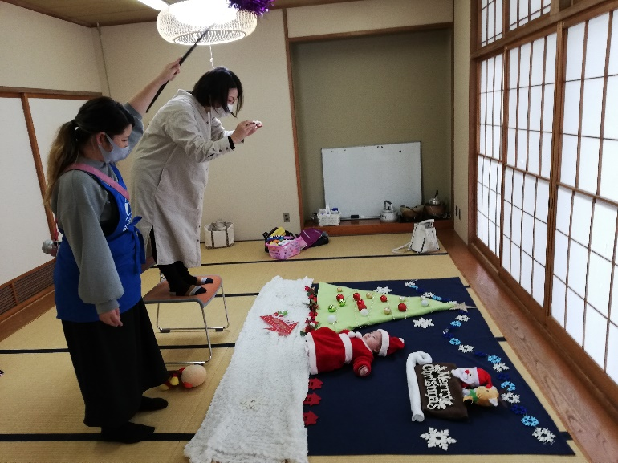
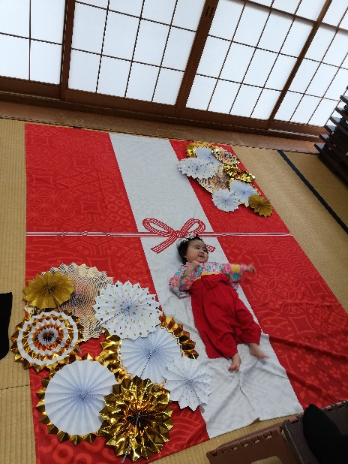

１－７ 村上パパサークル
「親子でキャンプを楽しもう！in新潟県少年自然の家」
事業区分 ：自主事業
実施日 ：令和2年7月25日、26日
内容 ：新潟県少年自然の家に親子で1泊し、川遊びやフィールドワ
ークなどの体験活動を楽しみ、親子の絆を深め、参加親子との
親睦、交流を図る。
【実施概要】 当初テント泊、野外炊飯の予定だったが、新型コロナウイルス感
染症拡大に伴い、施設泊、施設食事に変更となった。フィールド
ワーク、新聞紙ドームつくり、花火、肝試しナイトハイク、朝の
親子整体などを活動内容として実施。
【実 績】 参加者大人10名、子ども10名であった。パパサークル行事のた
め、パパサークルメンバー及び父親の参加率が高かった。
【所 見】 一昨年度にパパサークルメンバーが提案した事業であり、変更は
あったがコロナ禍でも実施できてよかった。初めて父子で宿泊
する家族が数件あり、トラブルもあったが、父親の奮闘ぶりと親
子のつながりが深まったのが感じられ、参加者の満足度も高か
った。次年度も実施の予定である。

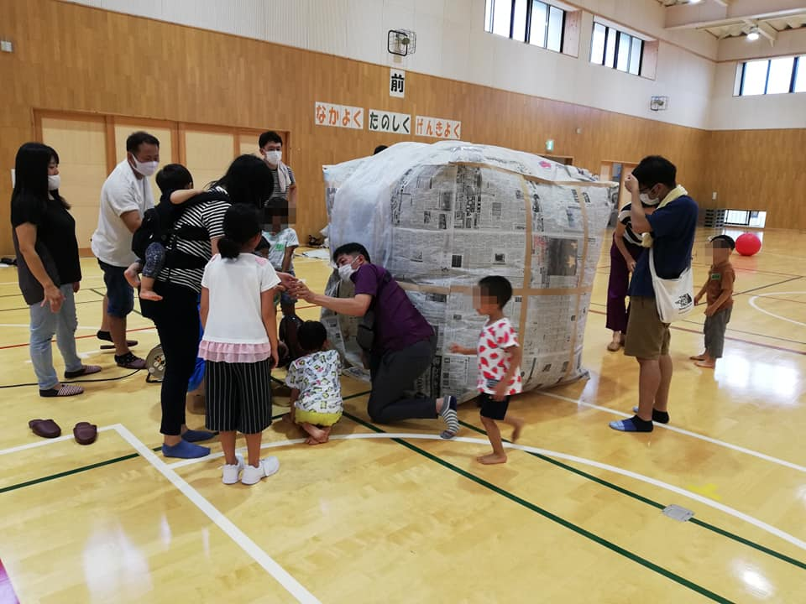
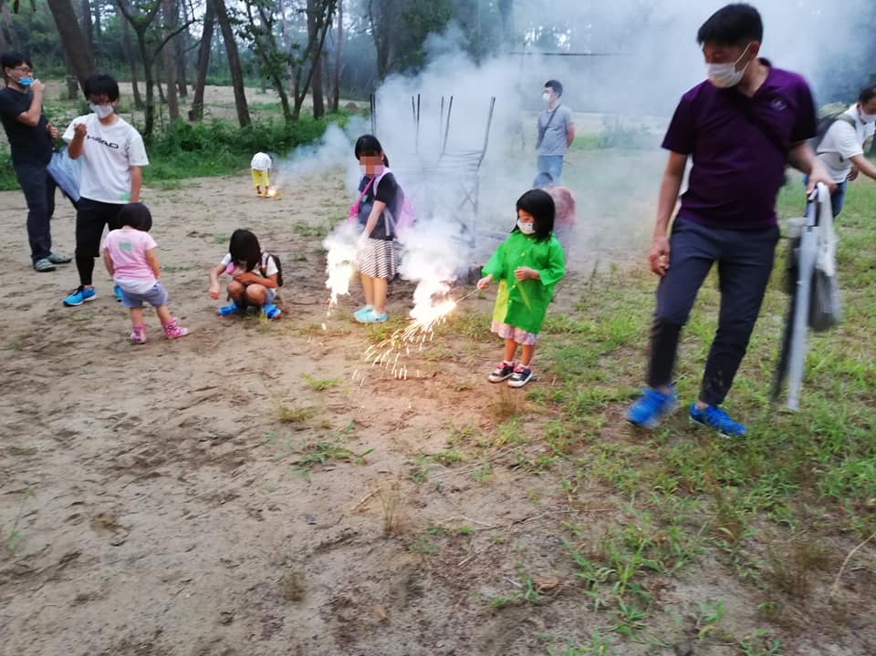

１－８ 村上パパサークル「親子ハゼ釣り大会」
事業区分 ：自主事業
実施日 ：令和2年9月5日
内容 ：親子でハゼ釣りを楽しみ、参加者同士の交流、親睦を深める。
釣果を競い、各種賞を参加子ども全員に渡し、釣りの楽しさを
知る。
【実施概要】 村上マリーナにて開催。親子ごとにフィッシングスポットに移動
し、制限時間まで釣りを楽しみながら交流を持つ。
【実 績】 参加者は、大人8名、子ども9名であった。
【所 見】 村上パパサークルメンバーが提案した初開催事業であった。ハゼ
釣りには少し時期が早かったようで他の魚がよく釣れたが、初
めて釣りに挑戦する親子も数組おり、仕掛けの付け方やルアー
の投げ方などを聞き合ったりして交流し、一日楽しんで参加す
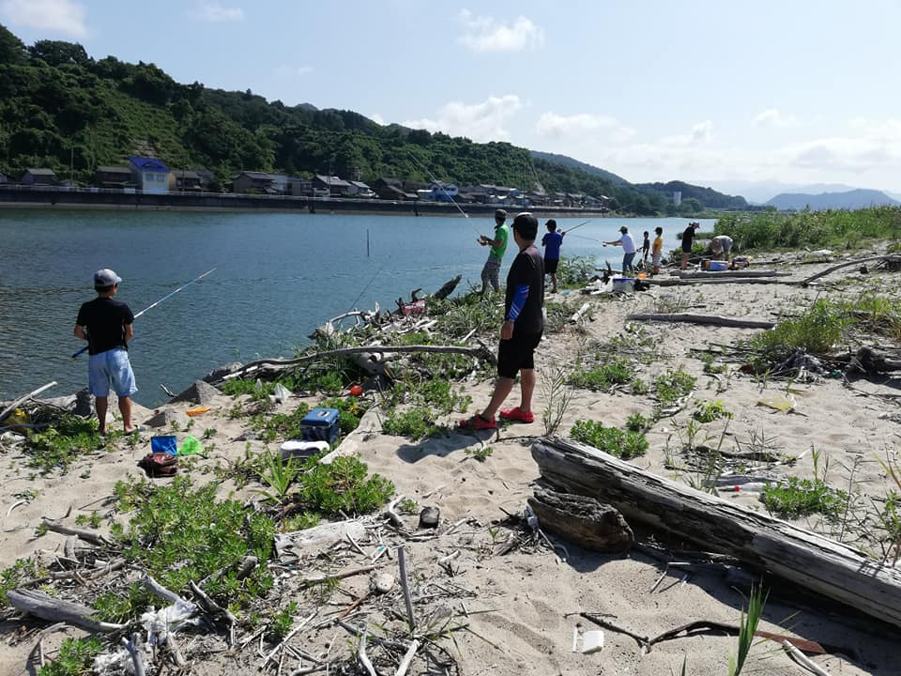
る姿が見られた。
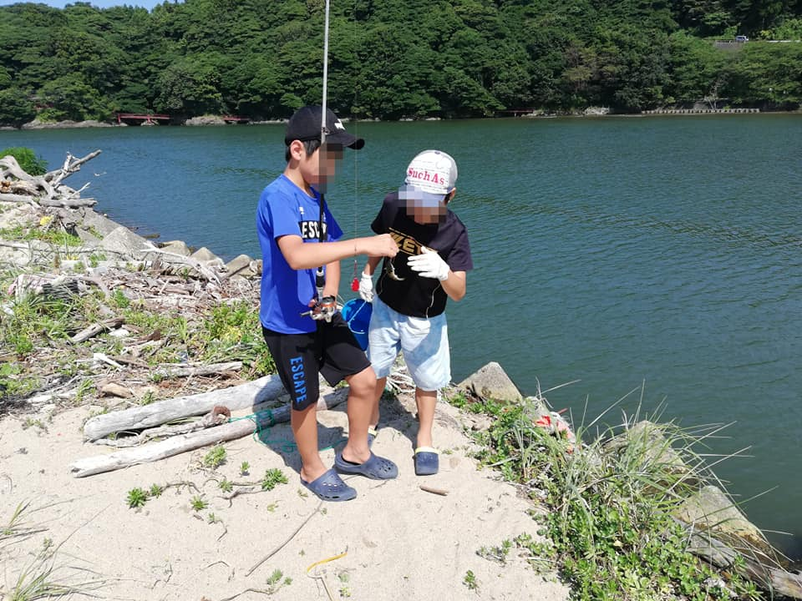
１－９ 村上パパサークル 懇親会
事業区分 ：自主事業
実施日 ：令和2年9月26日
内容 ：飲食をともにしながら交流し、サークルメンバーの親睦を深
める。次年度の活動計画を立てる。
【実施概要】 匠居酒屋一心を会場に、パパサークル代表が中心となって実施。
【実 績】 参加者大人8名、子ども1名であった。
【所 見】 一昨年度の意見として、父親は懇親会で親睦を深めやすいので、
年間3回程度は懇親会を開きたいとの希望があったが、感染
症拡大のため、状況が落ち着いていた9月に一回だけ実施し
た。子どもを連れて参加し、その時間母親にゆっくりしてもら
おうとする参加者もあり、親子で参加できる温かい会となっ
た。また次年度の活動に向けて、活発な意見が出されていた。

１－１０ 親子サツマイモ堀り
事業区分 ：自主事業
実施日 ：令和2年10月3日
内容 ：親子でサツマイモ堀りを体験し、堀った芋を土産に持ち帰り
食べる。畑の夏野菜の収穫や、昆虫採集などを体験する。参
加親子で交流を楽しむ。
【実施概要】 村上市朝日地区のohana畑を会場に実施。芋を掘るだけの「楽々
コース」と、鎌でツタを切って片づけてから掘る「チェレンジ
コース」の2コースを準備。小学生のほとんどは鎌の使い方を
講習後、チャレンジコースで芋ほりをした。収穫後は、芋の片
付け、ツタ運びなど、ほとんどの家族が後片付けにも協力した。
当初は畑でとれた芋で作ったおやつを食べる予定だったが、
感染症対策のため、芋ほりのみで、帰宅してから家庭で食べて
もらった。
【実 績】 参加者は大人15名、子ども21名であった。子どもは、赤ちゃん
から小学校高学年まで幅広い年齢で参加があった。
【所 見】 立ち上げ当初から毎年行っている事業である。子どもに農体験を
させたい保護者が多く、年々参加者は増えている。収穫・自然な
おやつ（昨年度は中止）・畑での遊びが体験できる親子の満足度
が高い事業となっている。新年度は、サツマイモに加え、ジャガ
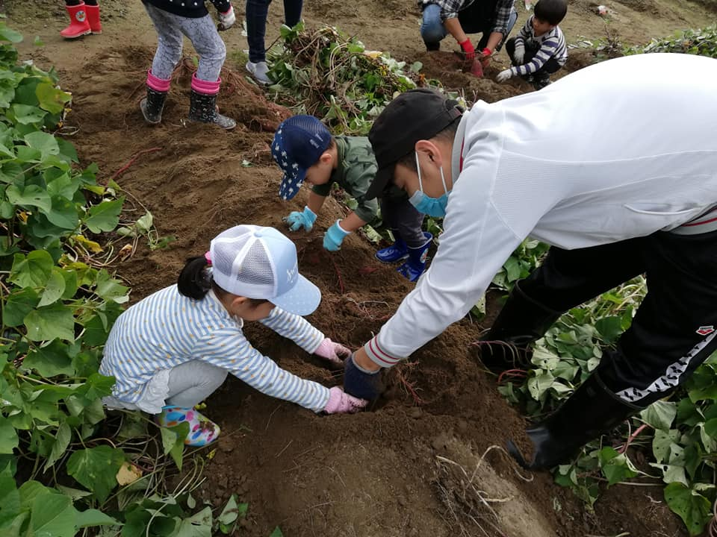
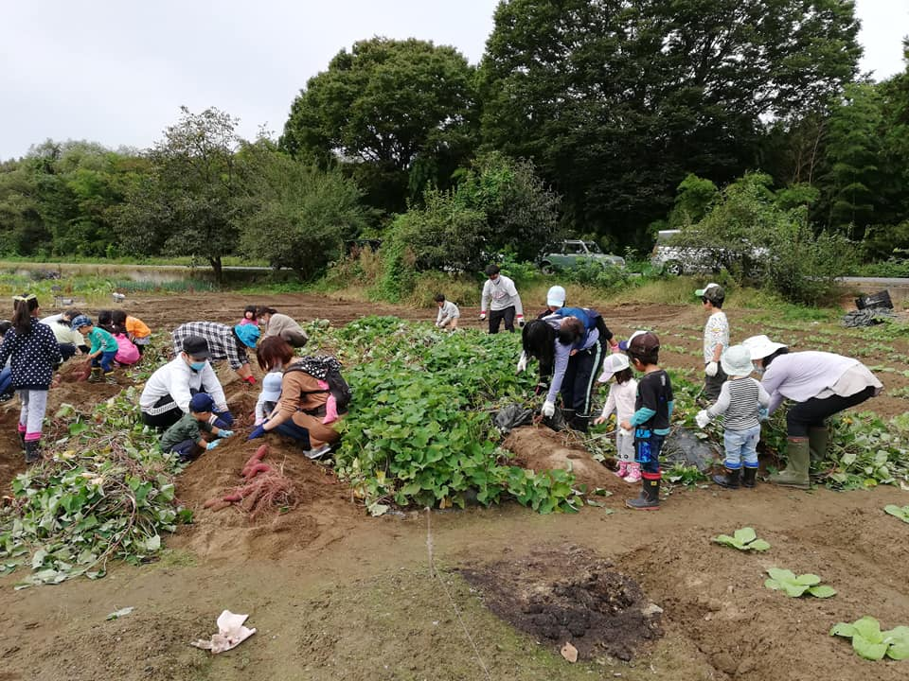
イモ堀りも開催予定。

１－１１ キャリアコンサルタントに学ぶママのライフデザイン
事業区分 ：自主事業
実施日 ：令和2年9月1日
内容 ：自分自身の状況を客観的に振り返り、今できること、工夫で
きることを考え、希望する働き方や生き方について、キャリ
アコンサルタントと考える。
【実施概要】 富樫公務所モデルハウス「木くばりの家」を会場に実施。講義、
ワークショップを通して、自分自身の生き方や働き方につい
て見つめた。
【実 績】 参加者4名であった。すぐに産休育休明けで仕事に復帰予定
で、今後の生活が心配で参加したという参加者もおり、子育て
と仕事の両立を具体的に考えるきっかけになったようだ。
【所 見】 キャリアコンサルタント自身が幼い子供を持つ母親であり、参加
者の苦労や思いに共感を持って講座を行ってくれたため、講座
自体への満足感も大きかったが、心が軽くなったという参加者
が多く、心理面でのケアにもつながったと感じた。
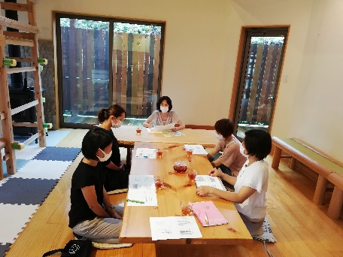
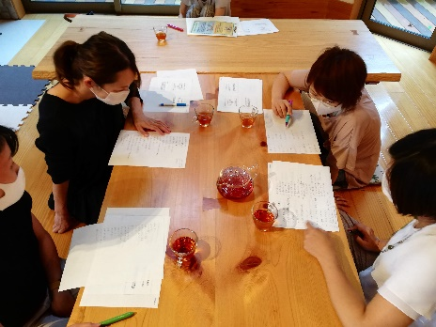

１－１２ ホッと一息ランチ会～不登校保護者交流会～
事業区分 ：自主事業
実施日 ：令和2年7月19日、11月7日
内容 ：新潟県内在住の不登校、引きこもりの子を持つ保護者の交流会。
教育相談、高校進学や発達支援機関などに関する情報交換も
行う。
【実施概要】 新潟市黒崎市民会館、新潟市西区モリスバカフェを会場に感染
症対策を取って実施。3か月に1度の間隔で、新潟市内の飲食
店で実施予定だったが、新型コロナ感染症の状況により、昨年
度は個室に昼食を持ち込んでのマスク会食で、2回のみの開催
となった。
【実 績】 参加者延べ人数は15名であった。新潟市を中心に、加茂、田上、
新発田などから、広く参加者があった。
【所 見】 団体立ち上げ当初から行ってきた事業である。小学生から高校生
までの子どもを持つ保護者が県内各地から参加するが、参加理
由は様々で、在住地域の親の会が合わない、地元の人に子どもの
状況を知られたくないが苦しい、話しやすく居心地がいいなど
が理由として上がる。会の存在はほとんど参加者からの口コミ
で広がる。参加者のほとんどがリピーターであり、昨年度の新規
参加者は5名であった。子どもの年齢や状況も様々だが、発達障
害に関する情報や、高校進学に関する情報などが、実際に
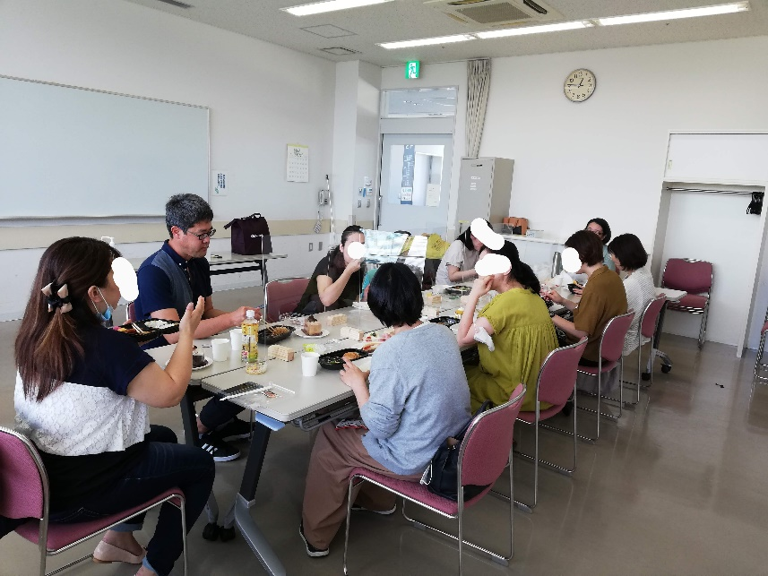
経験した保護
者から生の情
報として得ら
れる場はなか
なかないため、
貴重な場となっ
ている。また、状
況を分かりあっ
ている者同士、互
いの思いを気兼ね
なく共有できるほ
っとできる場とな
っている。
１－１３ フリーペーパー制作講座
事業区分 ：連携事業
実施日 ：令和2年10月2日、10月30日、令和3年1月15日
内容 ：子育て中の保護者が、同じように地域で子育てする人が必要
とする情報を考え、取材し、フリーペーパーとして情報を発
信する活動。フリーペーパー制作の基礎知識やノウハウを学
び、制作するまでを行う講座。
【実施概要】 新潟県地域の子育て力育成事業助成を受け、申請主体の都岐
沙羅パートナーズセンターと連携して、企画・運営・実施に
携わる。富樫工務所モデルハウス「木くばりの家」、村上
ohanaネット塩町事務所を会場に実施。制作講座実施日以外に
も、制作までに数度取材や編集会議で活動。感染症の状況によ
り、オンラインも取りいれた活動を行った。
【実 績】 参加者は7名（職場復帰で途中から6名）で、幼い子供
を持つ母親がほとんどであった。
【所 見】 講座を通して、自分たちで取材した内容で地域の方を元気づけ
たい、広く村上地域を知ってほしいという、参加者の気持ちや
意欲が高まっていくのが分かり、とても有意義な講座となった。
取材原稿や写真がフリーペーパーとして形になり、地域の方に
喜んでもらえたことで、さらに次への意欲も高まった。次年度
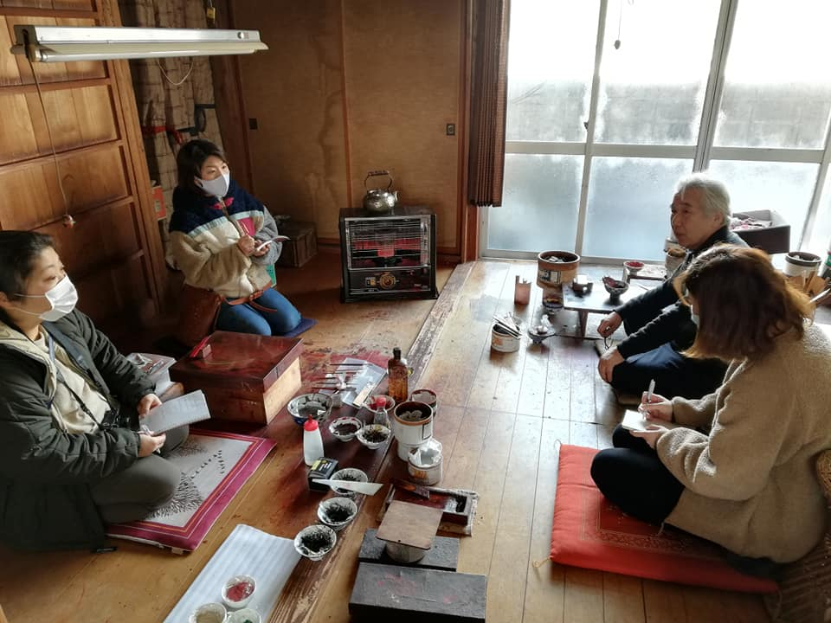
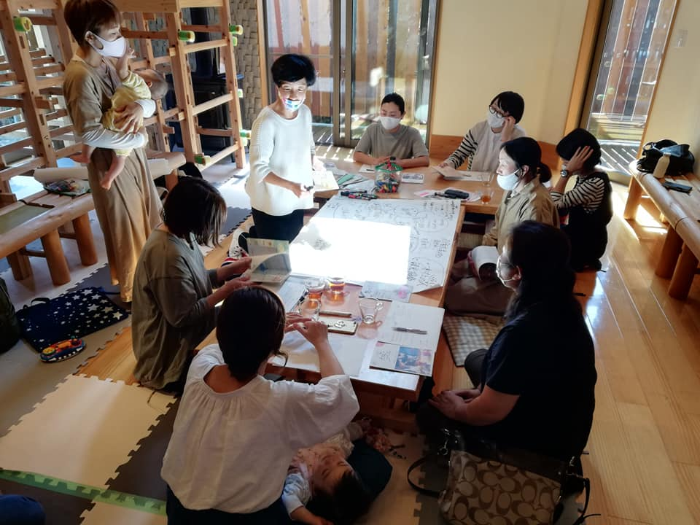
も継続して取り組みたい事業である。

１－１４ わかこ先生のベビーマッサージ教室
事業区分 ：自主事業
実施日 ：令和3年3月25日
内容 ：母と子が、アイコンタクトや肌接触（タッチング）を通して
心地よいコミュニケーションの時間を持ち、母子の絆を深
める。また、マッサージをすることで赤ちゃんの血流を良く
し、免疫力、抵抗力アップにつなげる。
【実施概要】 富樫工務所「木くばりの家」を会場に実施。当初隔月で実施の
予定だったが、講師が他地区在住であり、感染症対策の観点か
ら実施を見送ってきたが、落ち着いた状況で一回開催できた。
【実 績】 参加者は、大人4名、子ども4名であった。
【所 見】 出産や、検診等で知り合った母親同士で参加してくれることが
多く、この事業をきっかけにして当団体の活動を知り、次の事
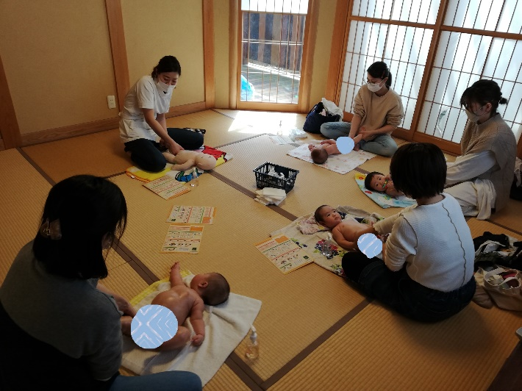
業への参加につながる
ことが多い。ベビーマッ
サージへのニーズは継
続してあり、感染症対策
のため実施できなかっ
た間は市内在住のベビ
ーマッサージ講師に、マ
マカフェ事業内でミニ
講座をお願いする形で
継続した。

１－１５ 村上パパママ動画リレー
事業区分 ：自主事業
実施期間 ：令和2年5月～7月末
内容 ：新型コロナウイルス感染症による休校、休園や、外出自粛に耐える親子を応援するため、村上市在住の保護者に、子どもや保護者が見て少しほっとできる内容の5分程度の動画を製作してもらい公開する。リレー形式で続けていく。
【実施概要】 事業趣旨をSNS上で告知し、協力者を募集した。協力者は、料理、おやつ作り、楽器演奏、遊び方など、様々なジャンルの動画を作成してくれ、当団体のFacebookページ、ホームページで公開した。
【実 績】 9組の親子が動画作成に協力してくれた。
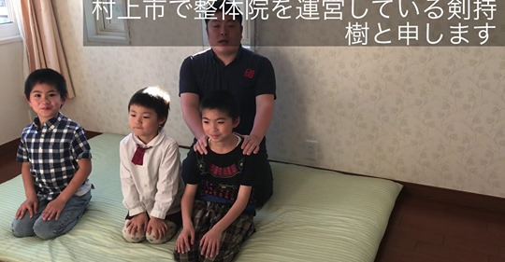
【所 見】 対面による活動自粛中に出来ることを模索した、初めての取り組みであった。結果的に、子育て中の保護者が地域の同じ立場の人と互いの状況を思いあい、励まされる、共助の取り組みになったと感じる。協力してくれた保護者からも、知り合いの親子から嬉しい感想をもらった、みんな頑張ってるんだなと思った、などの感想も聞かれ、取り組んでよかったと思う。

１－１６ お子様向けテイクアウト情報の発信
事業区分 ：自主事業
実施期間 ：令和2年5月～令和3年3月（継続中）
内容 ：新型コロナウイルス感染症拡大による外出自粛、外食自粛に
あたり、子供向けのテイクアウトメニューを販売する村上
地域の飲食店、総菜販売店を紹介し、親子で食事を楽しむき
っかけにしてもらう。
【実施概要】 地域の飲食店や総菜販売店を取材し、子供向けのテイクアウト
メニューを販売している店舗とメニューを当団体Facebookペ
ージとホームページ上で紹介した。
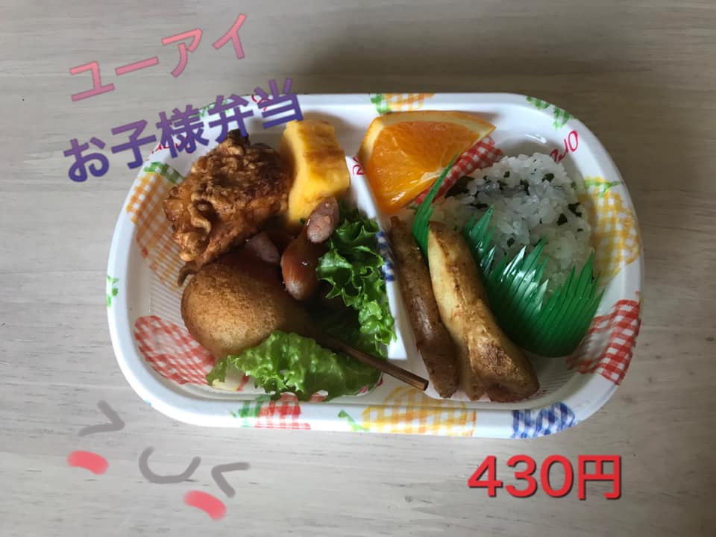
【実 績】 子供向けテイクアウトメニューを持つ
店舗は6件であった。
【所 見】 対面活動自粛中に取り組んだ活動の一
つである。当団体の情報を見てどれだ
けの人が動いたかは確認出来なかった
が、SNS上には、保護者からのコメント
が複数あり、関心の高さがうかがえた。

１－１７ 託児隊「子守りし隊」活動
事業区分 ：自主事業
実施期間 ：令和2年4月～令和3年3月末（継続）
内容 ：通院や買い物、リフレッシュなどで子どもを見てほしい保護
者を支援するための託児活動。行政や、他団体からの依頼で
も活動する。
【実施概要】 家庭からの個人的な依頼時は、当団体塩町事務所または富樫工
務所モデルハウス「木くばりの家」を会場に、当団体の自主事
業内託児の際は、村上市中央公民館、村上市農村環境改善セン
ターなどで活動した。また、村上パパスクールなど、行政の事
業内での託児活動（村上市生涯学習推進センター）、他団体事
業での託児（荒川地区つどい場あらほっ）も実施した。また、
新型コロナウイルス感染症拡大による小学校休校時には、日
中一人で過ごす小学校低学年児童の託児受けれを行った。
【実 績】 個人託児の受け入れ児童延べ人数は、18名、自主事業における
託児受け入れ児童延べ人数は12名、行政事業内託児受け入れ児
童延べ人数は5名、他団体事業内託児については、複数児童を当
団体を含む複数の託児者で見る形であ
った。
【所 見】 個人依頼による託児時は、一人の子どもを二名以上で見る複数託
児で対応した。事故の未然防止、託児者の活動参加への安心感が
大きな目的であったが、その託児方法がうまく機能して活動で
きたと感じる。活動開始一年ということで、託児活動の周知が十
分ではなく、必要な家庭に情報が届いていないことが課題
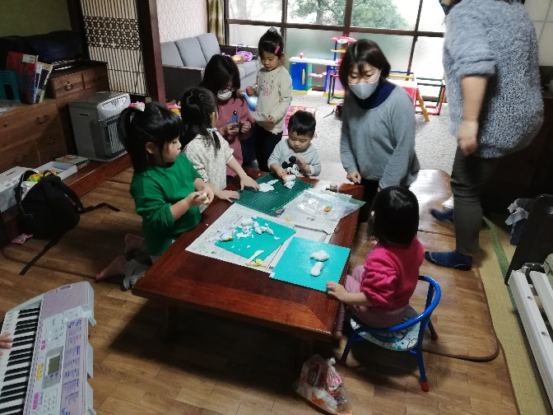
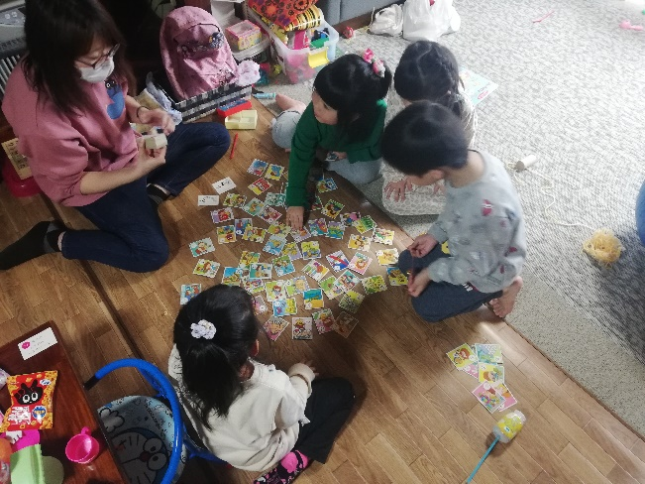
である。新年度には、周知活動にも力を入れたい。
１－１８ 学生服リユース事業
事業区分 ：委託事業
実施期間 ：令和3年1月～5月末
内容 ：新型コロナウイルス感染症拡大による経済的打撃を受けた
子育て中の家庭経済支援として行う、中学校学生服、学生か
ばんのリユース事業。地域から寄付された制服、ブラウス、
シャツ、カバンを清浄、修復し、希望者に譲渡する。
【実施概要】 休眠預金を使った新型コロナウイルス感染症対策緊急助成を
受け、申請主体である都岐沙羅パートナーズセンターからの 事業委託を受けて、当団体塩町事務所を拠点に活動。村上市と関川村にある中学校及び県立中等教育学校全9校の制服、カバン等を対象に寄付を募った。市内10か所に回収ボックスを設置し、随時寄付を受けながら、必要とする家庭に必要物品を譲渡した。寄付物品の在庫状況は、ホームページ上で公開し、希望者がオンライン上で必要な品を確認できるようにした。
【実 績】 譲渡件数は現在までに13件であった。ほとんどが真に支援を
必要とする家庭で、小学校や行政からの紹介で利用した家庭
もあった。寄付件数は、118件であった。
【所 見】 寄付の申し出は地域を越えて現在も続いており、寄付だけでなく、事業の手伝いや、制服の修理などを申し出る声もあり、困っている家庭を応援したいという地域の思いが形になるきっかけとなった。生活に困っている家庭をここから食料支援や必要な機関につなぎたいとも考えているが未だそれには至っていない。今後は当団体の自主事業として継続していきたい。
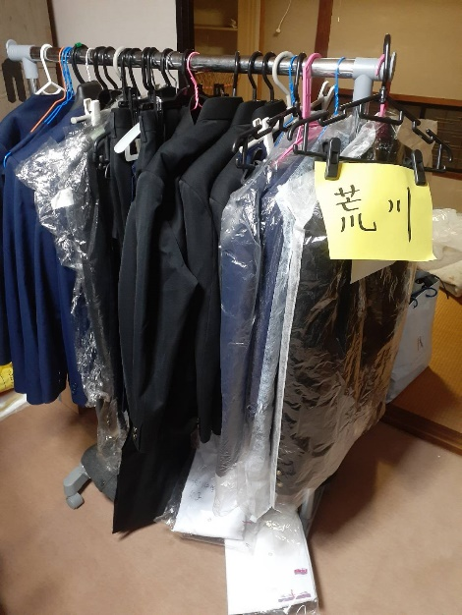
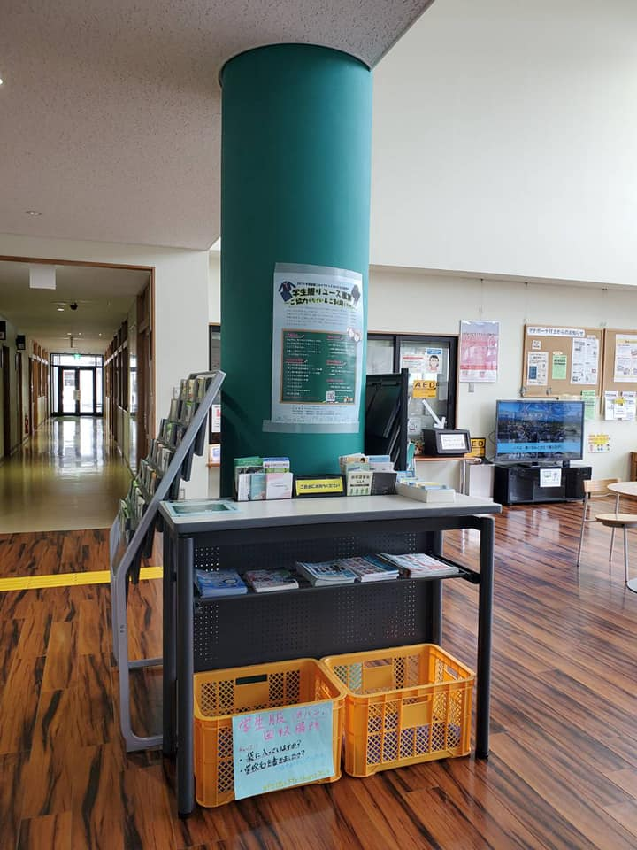

１－１９ 村上パパスクール①「新聞紙ドームを作ろう」
事業区分 ：事業協力
実施日 ：令和2年11月29日
内容 ：親子で新聞紙をつなぎ合わせてパーツを作り、それぞれの親
子が作ったパーツをつないで新聞紙ドームを作る。送風し
て膨らませ、子どもが中に入って遊ぶ。父親の子育て参加を
促し、子どもとの交流で父子の絆を深めることが目標。
【実施概要】 村上市中央公民館事業として村上市生涯学習推進センターを
会場に実施。新聞紙ドームつくり終了後にミニ子育て講座の
流れで実施。パパスクールだが、近年の多様な家庭状況を考慮
し、参加は父子にこだわらず募集。村上市家庭教育支援合同チ
ームのフリースクール水野谷と協働で実施。
【実 績】 参加者は大人7名、子ども9名であった。
【所 見】 各親子での共同作業から他の参加親子との共同作業という2段
階の交流の時間が持てる内容で、さらに工作からドーム内で
の運動遊び、ドームが壊れた後の後かたずけ作業までを楽し
くできる活動で、参加者の満足度が非常に高かった。
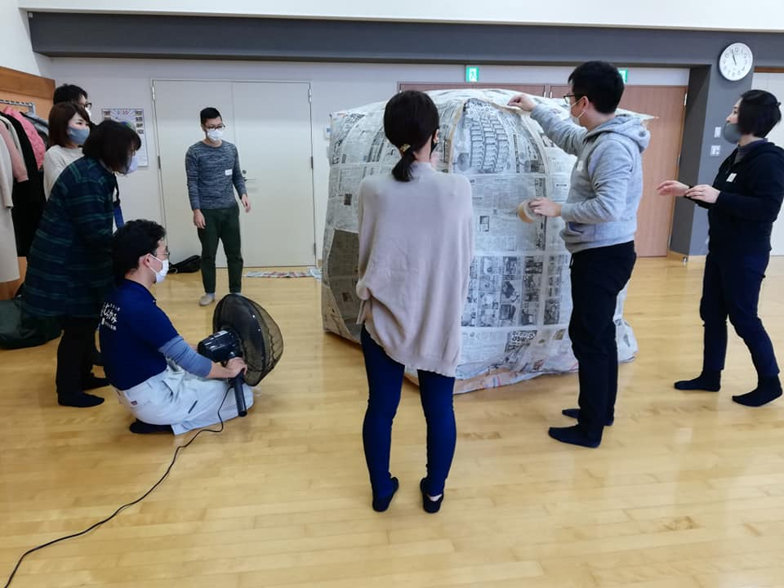
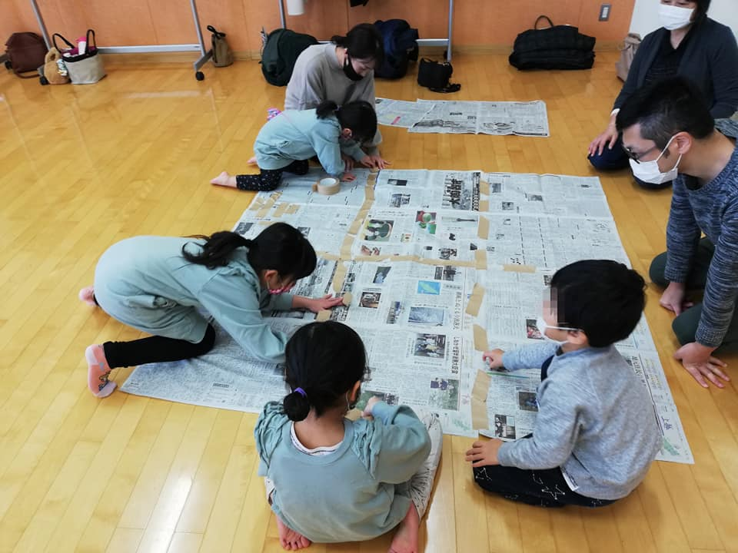

１－２０ 村上パパスクール②「親子整体教室」
実施区分 ：事業協力
実施日 ：令和3年2月21日
内容 ：親子でふれあうことの効果や整体の基礎概要を講座で学び、楽
しんで出来る親子整体を体験する。親子の交流のきっかけつ
くりが目標。
【実施概要】 村上市中央公民館事業として村上市生涯学習推進センターを
会場に実施。整体講座終了後にミニ子育て講座の流れで実施。
パパスクールだが、近年の多様な家庭状況を考慮し、参加は父
子にこだわらず募集。整体「樹庵」の剣持樹氏が講師を務めた。
【実 績】 参加者は、大人11名、子ども16名であった。園児から小学生
までの幅広い年齢の子どもたちが参加した。
【所 見】 親子で体をマッサージしたり、軽い運動遊びのようなエクササ
イズをしたり、整体の概念を覆される内容で、親子の笑顔があ
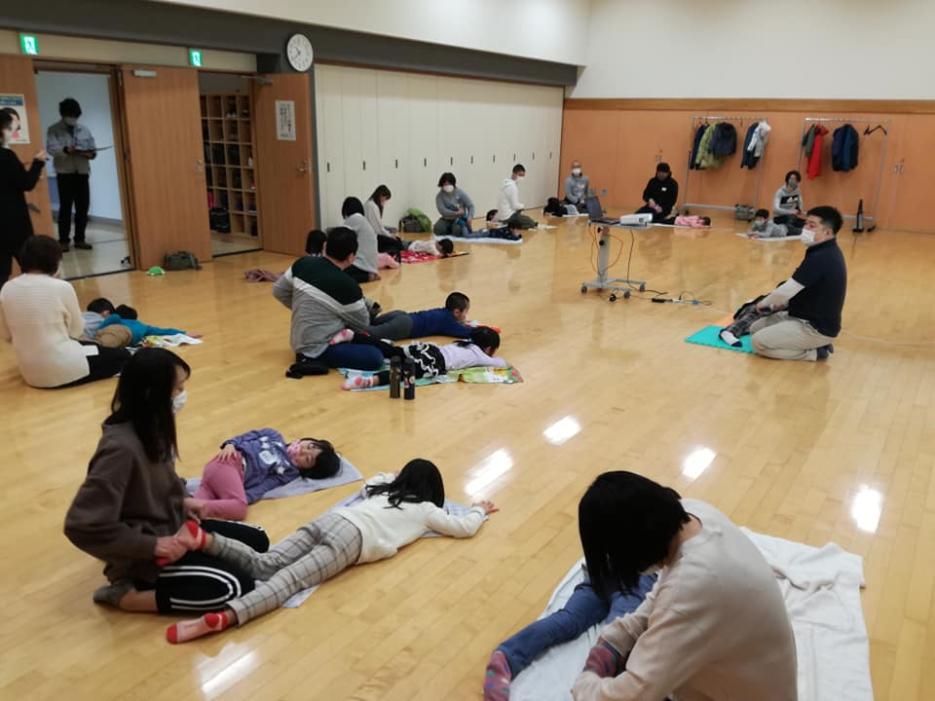
ふれる講座であった。
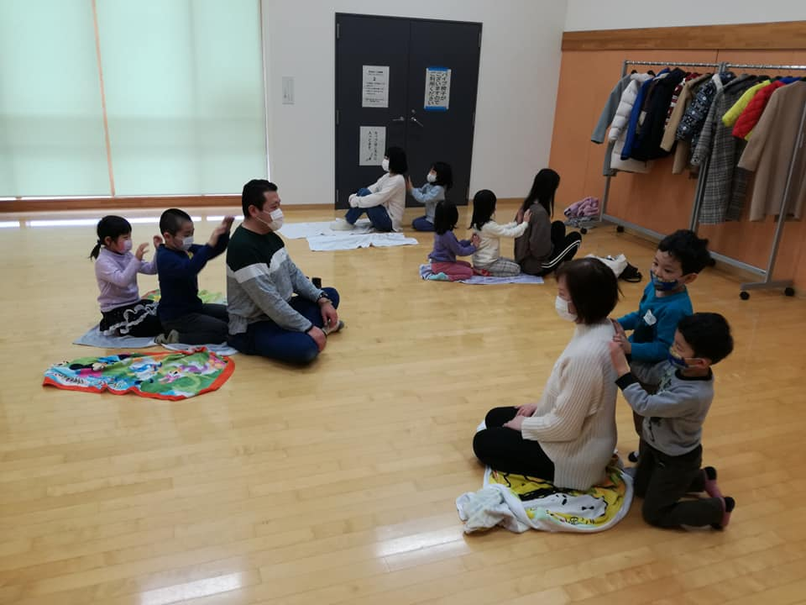
１－２１ 荒川地区公民館 親子の時間講座「新聞紙ドームを作ろう」
事業区分 ：事業協力
実施日 ：令和3年1月16日
内容 ：親子で新聞紙をつなぎ合わせてパーツを作り、それぞれの親
子が作ったパーツをつないで新聞紙ドームを作る。送風し
て膨らませ、子どもが中に入って遊ぶ。保護者同士の交流を
持ち、親子の絆を深めることが目標。
【実施概要】 荒川地区公民館事業として荒川地区公民館を会場に実施。新聞
紙ドーム組み立て時には、子どもたちは読み聞かせ団体「野イ
チゴの会」の読み聞かせを楽しみ、ドームつくり終了後にミニ
子育て講座の流れで実施。村上市家庭教育支援合同チームの
フリースクール水野谷と協働で実施。
【実 績】 参加者は大人8名、子ども10名であった。
【所 見】 ドームの組み立て場面では、地域の読み聞かせ団体が読み聞か
せをしてくれたり、その読み聞かせに来ていた子どもたちが
新聞紙ドームつくりに加わったり、アットホームな雰囲気で、
参加者が和気あいあいと講座を楽しんでいてよかった。
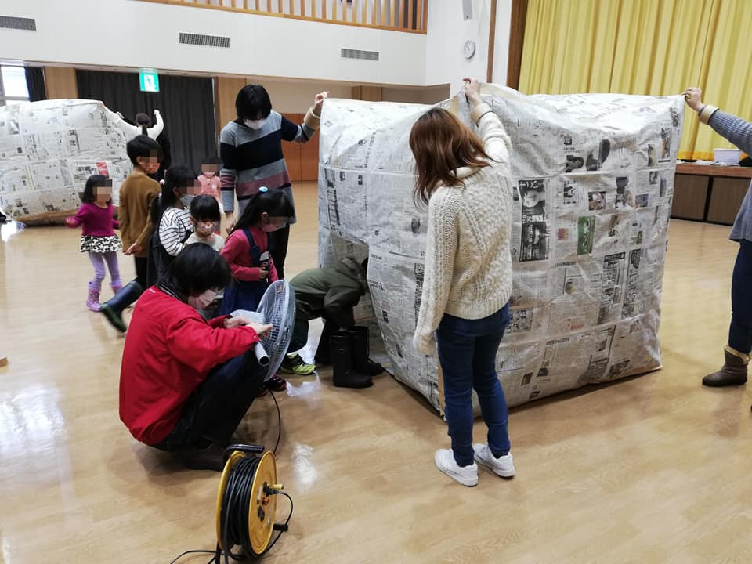
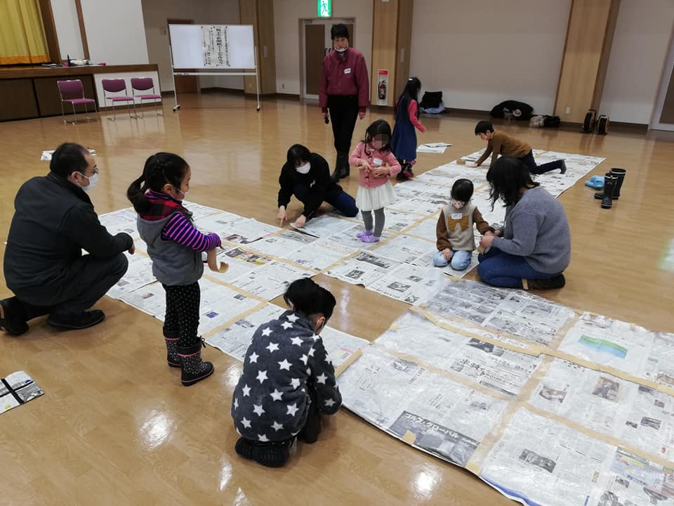
１－２２ 新潟県少年自然の家『親子で一緒にお泊まりキャンプ(未就学
児童と保護者のキャンプ)』親子講座
事業区分 ：事業協力
実施日 ：令和2年10月25日、11月1日
内容 ：未就学児童とその保護者のための研修宿泊事業。事業2日目の親子講座、子育て講座を担当。
【実施概要】 胎内市新潟県少年自然の家を会場に実施。事業2日目の親子講座では、親子と参加者同士の交流を深める新聞紙ドームつくりを行った。その後子どもたちはフィールドワークへ、保護者は子育て講座に参加した。
【実 績】 参加者は、10月第1回が親子17組、11月第2回が親子13組の参加であった。
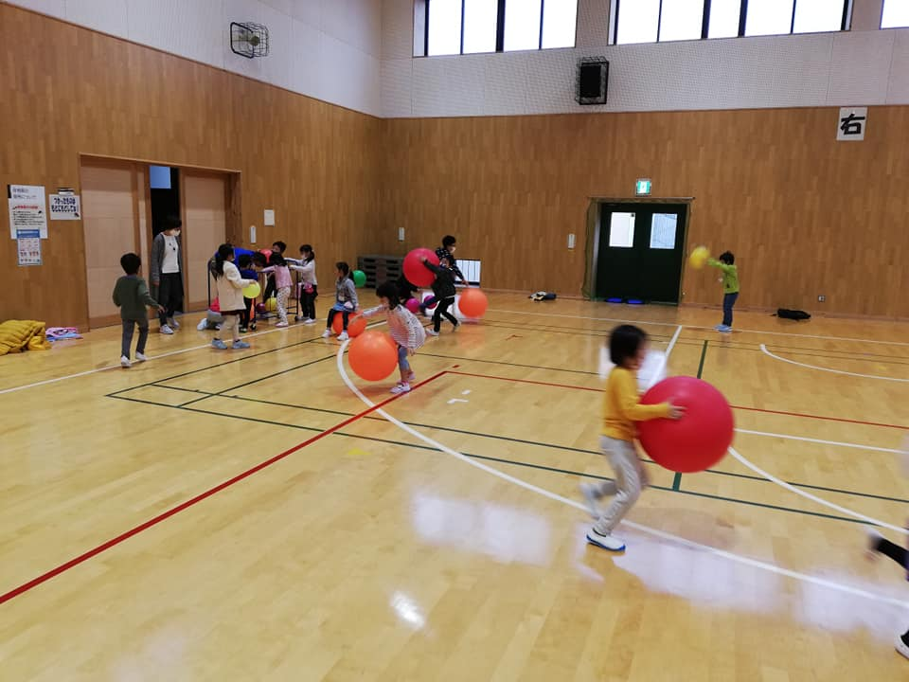
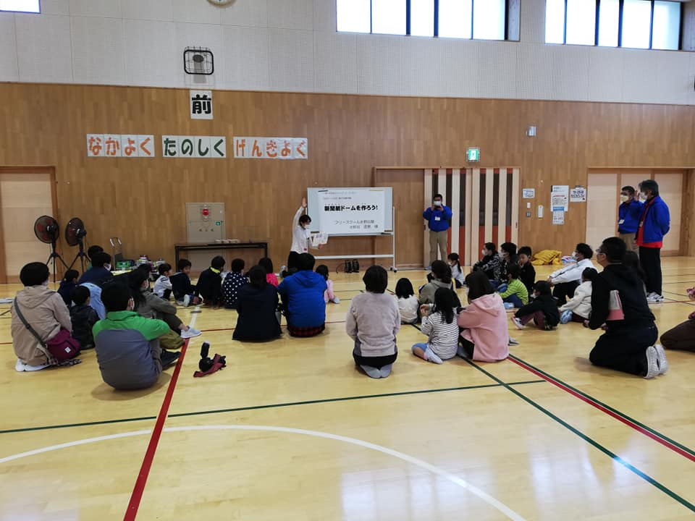
【所 見】 未就園児の活動や講座に慣れていない少年自然の家スタッフと、何度も内容や進め方について詳しい打ち合わせを行い、安心して当日の事業を行うことが出来た。これまでも自然の家での事業を行い、当団体の活動を見てもらっていたことが本事業にもつながったと感じる。

２．子育てに関する研修事業
２－１ ふくちゃ部 兄弟児のためのアンガーマネジメント講座
事業区分 ：事業協力
実施日 ：令和2年6月9日、9月19日、12月19日、令和3年1月
23日
内容 ：障害のある兄弟を持つ子どもたちが、兄弟の障害を受け入れ、
自分自身の気持ちを大切に生活できるようにするための講座。
講座名はアンガーマネジメントだが、アサーショントレーニ ングの内容を中心に行う。希望する保護者も見学する。
【実施概要】 荒川地区つどい場あらほっを会場に、ふくちゃ部の親子交流会
時に実施。また、市内の感染症拡大の状況では、オンラインに
よる講座を実施した。
【実 績】 参加者児童延べ人数は、16名。主に小学校低、中学年の兄弟
児であった。
【所 見】 「気持ち」をテーマに講座、ワークショップを繰り返し、少し
づつ自分の気持ちを語ることに抵抗がなくなってきている
と感じる。また兄弟児自身、とかく障害を持つ兄弟を優先し
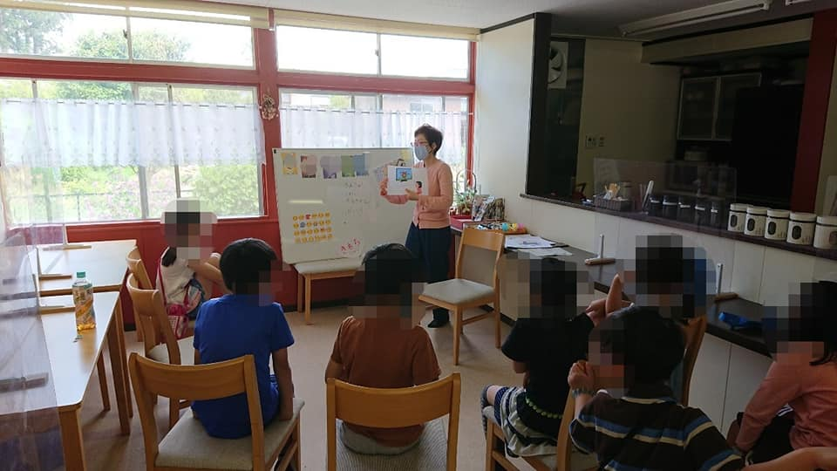
がちだが、自分のことも大事にする必要があることに気付 いた発言が見られるようになっている。次年度は、「アサーション講座」として継続予定。

２－２ 村上市中央公民館とも育ち講座
「本音のやり取りを可能にするアサーション講座」
事業区分 ：事業協力
実施日 ：令和2年7月24日
内容 ：自分の気持ちも相手の気持ちも大切にしながら、伝えたいこと
をしっかりと伝え、よりストレスの少ないコミュニケーショ
ンが出来るアサーションのスキルを学ぶ講座。対子ども、対職
場関係者など様々な関係性の中で応用可能なスキル。
【実施概要】 就学前児童～高校生までの保護者を対象に村上市生涯学習推進
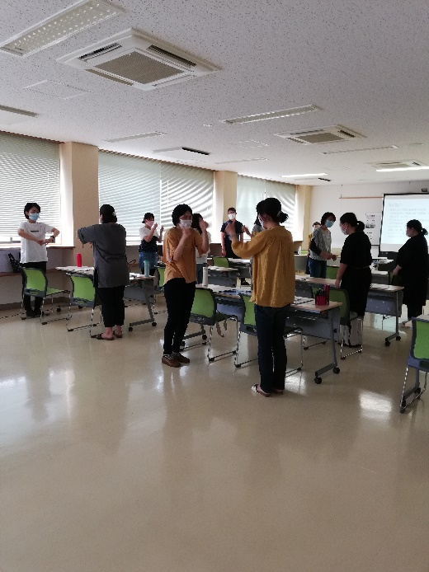
センターを会場に実施。アサーショ
ンの概要を学び、ペアワークを通し
た演習でスキルトレーニングを行
った。
【実 績】 参加者は17名であった。以前アサ
ーショントレーニングを受講した
リピーターの参加もあった。
【所 見】 子育て中の母親の参加が多かった。
子どもや夫に対しては無遠慮に本
音をぶつけてしまいがちだが、互い
の気持ちを大切に本音で語ること
が大切なことに気付いた等の感想
が聞かれた。

２－３ 村上市中央公民館とも育ち講座 料理教室＆プチ子育て講座
事業区分 ：事業協力
実施日 ：令和3年2月7日
内容 ：親子料理教室をメインの活動に行い、活動の合間に保護者のみ
子育て講座を聞き、自身の子育てを振り返ったり、子育てでの不安を解消する。
【実施概要】 村上市生涯学習推進センターを会場に実施。講話内容は、『認められる』ことで生まれる生きる力』。
【実 績】 参加者は6名であった。
【所 見】 未就学時～小学校中学年までの保護者参加者だったが、特に中高生の兄弟児がいる保護者から、講和の内容である相対評価ではなく、個別評価の必要性があることを実感していると感想が聞かれた。

２－４ 村上パパスクール ミニ子育て講座
事業区分 ：事業協力
実施日 ：令和2年11月29日、令和3年2月21日
内容 ：メイン講座後に、子育てに役立つ講話を聴く。
【実施概要】 村上市生涯学習推進センターを会場に実施。メインの講座後に
主に父親向けで、メイン講座の内容を受けてのミニ子育て講座を行った。講座のテーマは、11月1回目は、「子どもを認めることの大切さ」、2月2回目は、「幸せホルモンでつながる家族の絆」であった。
【実 績】 参加者は、11月1回目は7名、2月2回目は11名であった。
【所 見】 毎回短いワークショップで意見交換を行う時間を持つが、互い
の家庭での悩みや子育ての不安を語り、共感しあう貴重な場となっている。特に父親にとって、同じ父親同士の意見も大切だが、妻以外の母親からの意見を聞くことはさらに意義があるようで、保護者同士でエンパワメントしあう良い時間となっている。
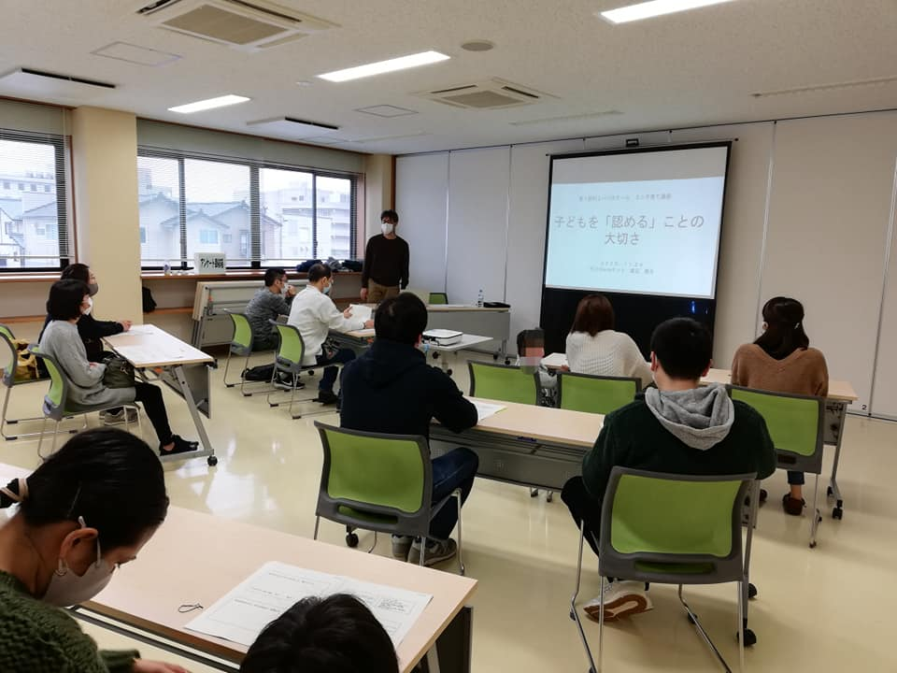

２－５ 荒川地区公民館
親子の時間講座「新聞紙ドームを作ろう」ミニ子育て講座
事業区分 ：事業協力
実施日 ：令和3年1月16日
内容 ：メイン講座後に子育てに役立つ講話を聴く。
【実施概要】 荒川地区公民館を会場に実施。ミニ講座テーマは【「認められ
る」ことで生まれる生きる力】。短いペアワークなどで意見交
換の時間を持ちながら講座を進めた。
【実 績】 参加者は8名であった。
【所 見】 参加者がほとんど知り合い同士で、家族の状況を知っている者同
士だったので、余計互いの子育てに共感しやすかったようだ。参
加者からは講座を受け、本当は他の家族にこの講座を聞かせ、同
じ足並みで子どもに対応できるようにしたかったなど、次の講
座開催の希望も聞かれた。

２－６ 新潟県少年自然の家『親子で一緒にお泊まりキャンプ(未就学
児童と保護者のキャンプ)』子育て講座
事業区分 ：事業協力
実施日 ：令和2年10月25日、11月1日
内容 ：メインの親子講座終了後に、保護者が子育てに役立つ講話を
聴く。また、子育ての不安を相談する。
【実施概要】 胎内市新潟県少年自然の家を会場に実施。メインの新聞紙ドー
ムつくり終了後に、保護者のみ受講。講座テーマは『やりた
い！を見守る、自己教育力を育む子育てのコツ～モンテッソ
ーリ教育に学ぶ～』。ペアワークを入れながら、参加者同士の
意見交換の時間も作った。講座終了後、質疑応答で子育てに関
する質問を受けた。
【実 績】 参加者は、10月1回目は17名、11月2回目は13名であった。
【所 見】 保護者が日頃困ったと感じる子どもの行動とその理由につい
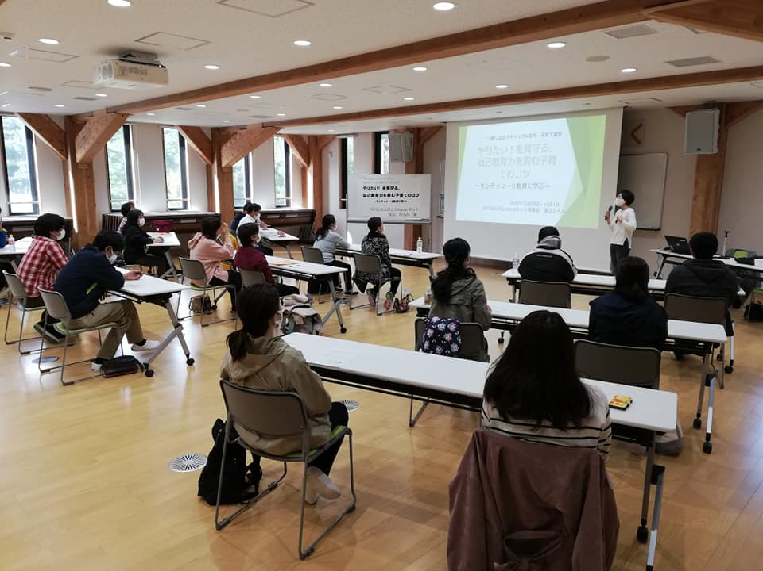
てフォーカスした講話を行った。子どもの性格だけでなく、発
達に特性がある子どもの
保護者も多く、困惑と不
安を抱えながらやってき
たが、同じような保護者
と出会え、困り感を共有
できたことで楽になった
などの感想が聞かれた。
講座後に複数の個別相談
があった。

３．若者支援事業
３－１ 下越地域若者サポートステーション村上サテライト朝活事業
「社会人のためのSST講座」
事業区分 ：事業協力
実施日 ：令和2年7月6日、8月3日、9月7日、10月5日、
11月2日、12月7日、1月4日、2月1日、3月1日
内容 ：生きづらさや、就労してもすぐにやめてしまうなどの問題や困
難を抱えた若者で、就労の意思があるものを支援する事業所の、
支援される者にとって必要な課題を学ぶための事業。その中の
「ソーシャルスキルトレーニング講座」を担当。
【実施概要】 瀬波地域コミュニティーセンターを会場に毎月1回実施。
感情のコントロール、コミュニケーションの取り方、自分も相手
も大切にしながら話す方法「アサーショントレーニング」、ライ
フスキルトレーニングなどを行った。
【実 績】 参加者の延べ人数は、58名であった。
【所 見】 参加者は、様々な理由で就労が困難な若者だが、日々の学びと本
人や支えてくれる人の努力、そして本講座を通して徐々に他者
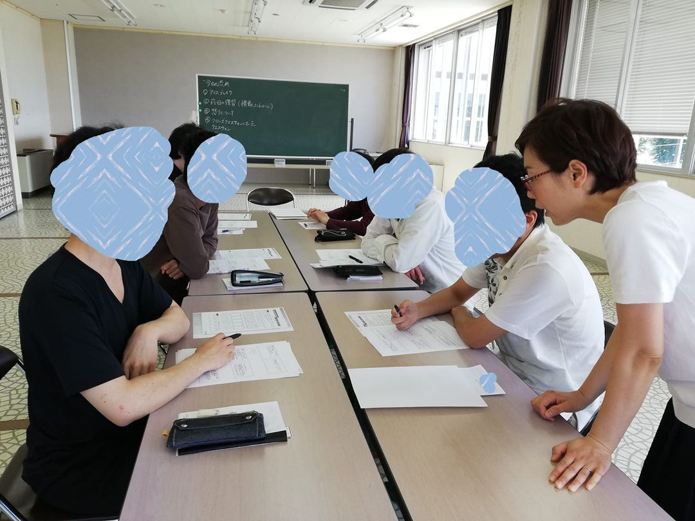
と話すことに慣れ、自
分の気持ちや意見を
話すことに感じてい
た抵抗が少なくなっ
ていった。1年の後半
には、サポステ以外の
場所で参加者同士で
楽しそうに歩いてい
る場面に出会うこと
もあり、コミュニケー
ション面での進歩を
感じた。

３－２ 障がい者就労支援施設クロスウォーク研修事業
事業区分 ：事業協力
実施日 ：令和2年7月9日、7月31日、8月28日、10月15日、
10月29日、11月6日、11月30日、12月18日、12月24日、
令和3年1月28日、3月5日、3月23日
内容 ：利用者が社会生活を送るうえで必要なルールや、コミュニケー
ションスキル、気持ちのコントロールの仕方などを学ぶ。
【実施概要】 クロスウォークにて実施。主に支援者から、施設内で問題となっ
たり、個別に抱える課題等で要望のあったテーマを取り上げ、年
間計画を作成、講座実施。アンガーマネジメント、SNSの利用の
仕方、人との距離の取り方、性教育等について学んだ。
【実 績】 講座への参加者延べ人数は、86名であった。講座受講者のほと
んどは、19歳～25歳までの若者であった。
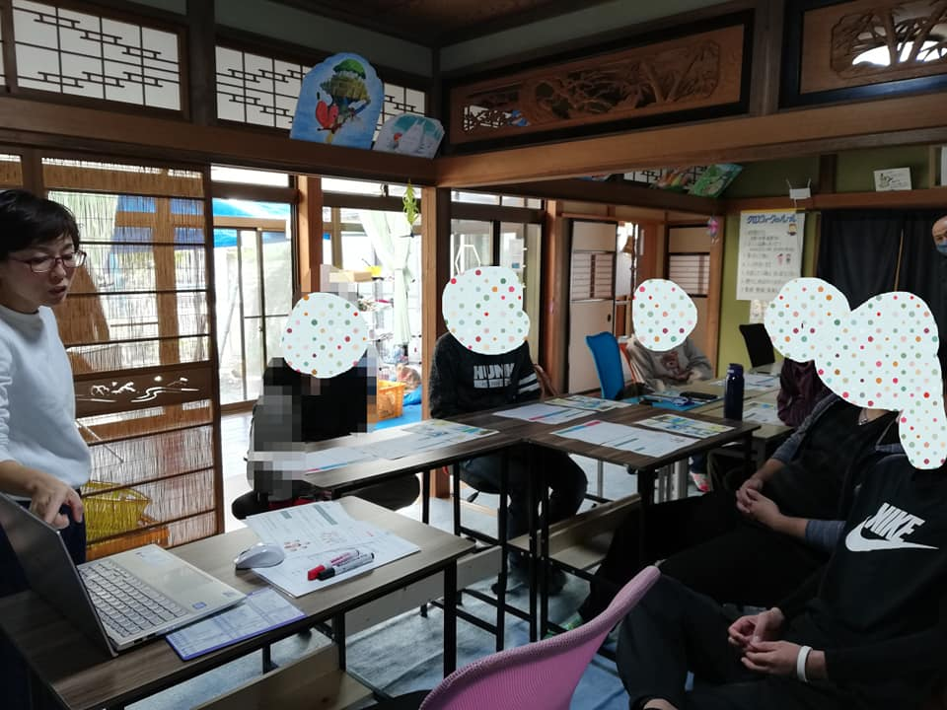
【所 見】 全体講座の形式であった
が、それぞれに障害の状
況が異なるため個別に
対応が必要な参加者も
多く、施設職員がサポー
トに入り講座を実施し
た。実際に施設内でトラ
ブルとなった内容など
は、受講者も関心を持っ
て、集中して学習するこ
とが出来た。

